NAVODILA ZA POUK ŠPORTA

Sreda, 19. 3. 2020
Aktivnosti v naravi opravi le z dovoljenjem in____ soglasjem staršev. Mogoče se skupaj odpravite v naravo. Drugače opravi gimnastične vaje doma!!!

VADBA ZA DOBRO POČUTJE IN OHRANJANJE ZDRAVJA: 60 minut
I. uvodni del:
- Sprehod
Sprehod do ustreznega prostora (razgiban teren - travnik, poljska pot...). Nikakor ne na obljudene poti, kjer je veliko ljudi.
- Gimnastične vaje:
1. KROŽENJE Z GLAVO V OBE SMERI. Stoja raznožno, roke so v boku. Najprej krožimo v eno smer (4 x), nato še v drugo smer (4 x). S to vajo raztezamo mišice vratu.
2. DVIGOVANJE RAMEN. Stoja raznožno. Roke so v priročenju. Dvigovanje ram gor in nazaj dol. Rame dvigneš 6 x. S to vajo raztezaš mišice ramenskega obroča.
3. KROŽENJE Z RAMENI NAPREJ IN NAZAJ. Stoja raznožno. Roke so v priročenju. Krožiš z rameni naprej in še nazaj. V vsako smer 6 x. S to vajo raztezamo mišice ramenskega obroča.
4. KROŽENJE Z ROKAMI NAPREJ IN NAZAJ. Stoja raznožno. Roke so v priročenju. Kroženje z rokami naprej in nazaj. Pazi, da delaš velike kroge. S to vajo raztezamo ramenski obroč.
5. ZAMAHI Z ROKAMI NAVZVEN. Stoja raznožno. Roki sta v odročenju pokrčeni navznoter. Zamahujemo z rokami 2x, sledi zamah s stegnjenimi rokami navzven 2x. Izvedemo 6 ponovitev. Štejemo: 1, 2, 3, 4; 2,2,3,4; 3, 2, 3, 4; 4, 2, 3, 4,…
6. IZMENIČNI ZAMAHI Z ROKAMI. Stoja raznožno. Ena roka je vzročena, druga priročena. Izmenično zamahujemo z rokami nazaj, roke menjujemo. Ob vsakem zamahu stopimo na prste (vzpon).Ta vaja je raztezna (raztezamo ramenski obroč in roke). Štejemo: 1, 2, 3, 4; 2,2,3,4; 3, 2, 3, 4; 4, 2, 3, 4,…
7. Odkloni v eno in drugo stran. Štejemo: 1, 2, 3, 4; 2,2,3,4; 3, 2, 3, 4; 4, 2, 3, 4,…
Opravimo 6 ponovitev
8. Predkloni: Štejemo: 1, 2, 3, 4; 2,2,3,4; 3, 2, 3, 4; 4, 2, 3, 4,…
Opravimo 6 ponovitev
9. Kroženje z boki v eno in drugo smer. Opravimo 6 ponovitev
10. IZPADNI KORAK naprej. Potiskamo bok naprej in dol. Na vsako nogo 6 x.
11. KROŽENJE s koleni v eno in drugo smer, 6 ponovitev
12. KROŽIMO Z GLEŽNJI IN ZAPESTJI, 6 ponovitev
13. STRESEMO ROKE NOGE. Ta vaja je sprostilna.

Krepilne gimnastične vaje:
1. Počepi z odrivom navzgor (10 x)
2. Deska (opora na rokah, dlani so pod rameni)

II. Glavni del:
1. Atletska abeceda:
Vaje atletske abecede opravi na razdalji 10 m, nazaj na izhodišče se vračaj v hitri hoji

●skiping (nizki, visoki)

● hopsanje (nizko, visoko)

● prisunski koraki

● križni koraki

● sonožni poskoki

● enonožni poskoki

● striženje: izmenično iztegujemo noge naprej

● zametovanje pet nazaj prot zadnjici

2. Tek v pogovornem tempu. Ko potrebujemo počitek hodimo (vadba s kombinacijo teka in hoje).

III. Zaključni del : vračanje proti domu
Raztezne vaje za noge :

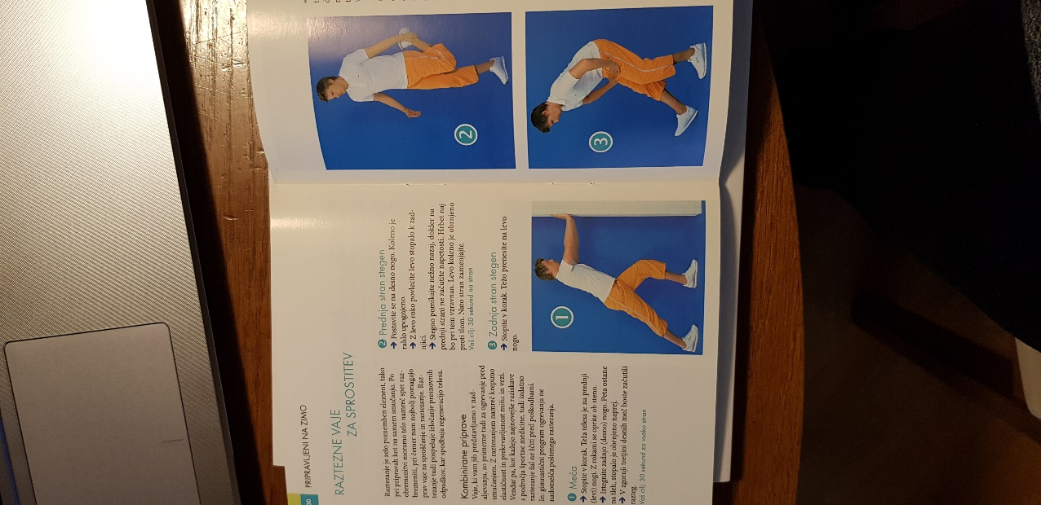
Dihalna vaja : opravi globok vdih skozi nos (v stoji z vzročenjem) in popoln izdih skozi usta (prehod v predklon). Vajo ponovi 3 – 5x.

NALOGA:
Gibanje je primarna človekova potreba. Z gibanjem razvijamo in krepimo naše telo, usklajujemo motoriko in urimo spretnosti. Ob tem lahko doživljamo ugodje, veselje in zadovoljstvo ter pridobivamo zaupanje vase.
Opiši kako je vplival sprehod, tek v naravi, gimnastične vaje na tvoje počutje. Kaj si ob naporu občutil? Kako se je tvoje telo odzvalo na napor?
Odgovore zapiši na prazen list, ki ga boš vstavila v mapo. Ko se ponovno vrnemo v šolo, ga prinesi s seboj.
__________________________________________________________________
__________________________________________________________________
__________________________________________________________________
__________________________________________________________________
___________________________________________________________________
___________________________________________________________________

Lepo vas pozdravljam, Vesna Furlan.

